Številka: 3521-0017/2023-2 (623)
Datum: 17.4.2023

Mestna občina Novo mesto na podlagi 52. člena Zakona o stvarnem premoženju države in samoupravnih lokalnih skupnosti (ZSPDSLS-1, Uradni list RS, št. 11/18 in 79/18) in 19. člena Uredbe o stvarnem premoženju države in samoupravnih lokalnih skupnosti (Uradni list RS, št. 31/18) objavlja

NAMERO O SKLENITVI NEPOSREDNE POGODBE ZA ODDAJO NEPREMIČNINE V BREZPLAČNO UPORABO

1. Naziv in sedež upravljavca

Mestna občina Novo mesto, Seidlova cesta 1, 8000 Novo mesto, matična številka: 5883288000, identifikacijska številka za DDV: SI48768111.

2. Opis predmeta neposredne pogodbe

V brezplačno uporabo se oddaja prostor v skupni izmeri 46,30 m² v pritličju stavbe na Rozmanovi ulici 30 in sicer:

Katastrska občina | Številka stavbe | Številka parcele | Površina dela stavbe
1456 Novo mesto | 730 | 1266/1 | 46,30 m²

Nepremičnina se oddaja v brezplačno uporabo po sistemu »videno – najeto«. Nepremičnina se oddaja za določen čas in sicer od 10.5.2023 do 9.5.2028.

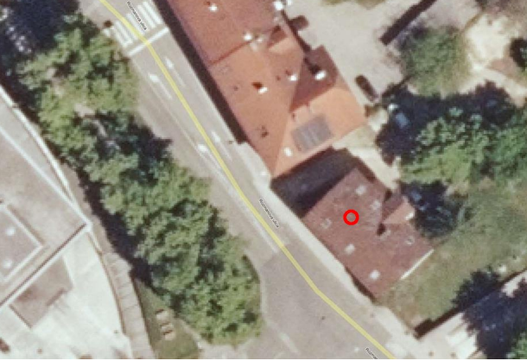
Ortofoto posnetek predmetne nepremičnine 1456 Novo mesto, parcela 1226/1, stavba 730

3. Rok za prejem ponudbe ali izjave o interesu

Zainteresirane stranke lahko podajo vlogo za uporabo – izjavo o interesu do 3.5.2023. Eno vlogo je Mestna občina Novo mesto že prejela.

4. Oblika in pogoji, pod katerimi se predloži ponudba ali izjava o interesu

Interes lahko izkažejo stranke z oddajo pisne vloge na naslov Mestna občina Novo mesto, Seidlova cesta 1, 8000 Novo mesto, ali e-naslov: mestna.obcina@novomesto.si.

5. Pogajanja oziroma način dodelitve v najem

Če bo do izteka roka, to je do 7.5.2023, vlogo podalo več interesentov, bodo organizirana pogajanja.

V kolikor bo podanih več vlog, bo nepremičnina oddana v brezplačno uporabo ponudniku, ki prostore najbolj potrebuje za opravljanje dejavnosti in opravlja dejavnost, ki ima največ uporabnikov v občini Novo mesto. Vsi vlagatelji morajo imeti status društva, ki deluje v javnem interesu.

6. Način in rok plačil

Obratovalni stroški se plačujejo mesečno po izstavljenih računih. Neplačevanje teh stroškov je razlog za odpoved pogodbe. Pripadajoči davek in ostale stroške, povezane s sklenitvijo te pogodbe, krije uporabnik.

7. Informacija, kje in pod kakšnimi pogoji se lahko pridobijo podrobnejše informacije o predmetu ravnanja zaradi oblikovanja ponudbe in o možnosti ogleda, ter kontaktne osebe

Vsa pojasnila v zvezi z oddajo v najem lahko interesenti dobijo na Mestni občini Novo mesto, Seidlova cesta 1, 8000 Novo mesto, tel. št. 07/39 39 258 (Jasna J. Galeša) in e-naslov: jasna.jazbec.galesa@novomesto.si.

8. Navedba o možnosti ustavitve postopka

Upravljavec lahko postopek oddaje v brezplačno uporabo ustavi do sklenitve pravnega posla.

9. Drugi pogoji in posebnosti pravnega posla

Nepremičnina bo oddana v brezplačno uporabo pod pogoji ZSPDSLS-1.

Tina Hadžič
vodja Oddelka za premoženjske zadeve
po pooblastilu št. 100-009/2019-61

